1. Junginys, kurio formulė I:
kur
Cy yra fenilas arba 5-6 narių heteroarilas, apimantis vieną, du arba tris N atomus;
L₁ yra vienguba jungtis, -O-, -C(=O)-, -C(=O)O-, -S(O)₂-, -NR^{6a}-, -C(=O)NR^{6b}-, -S(O)₂NR^{6c}- arba -C(=O)NR^{6d}S(O)₂-;
R¹ yra:
- H,
- C₁₋₆ alkilas, pasirinktinai pakeistas vienu arba daugiau nepriklausomai parinktų iš
∘ OH,
∘ halogeno,
∘ C₁₋₄ alkoksi,
∘ -NR^{7a}R^{7b},
∘ -C(=O)OH-,
∘ -C(=O)NR^{7c}R^{7d},
∘ -C(=O)OC₁₋₄ alkilo arba
∘ 4-8 narių monociklinio heterocikloalkilo, apimančio vieną, du arba tris heteroatomus, nepriklausomai parinktus iš N, S ir O;
- C₃₋₇ cikloalkilas, pasirinktinai pakeistas vienu arba daugiau OH, C₁₋₄ alkoksi grupių, arba
- 4-9 narių monociklinis arba spirobiciklinis, arba sujungtas tilteliu, arba kondensuotas biciklinis heterocikloalkilas, apimantis vieną, du arba tris heteroatomus, nepriklausomai parinktus iš N, S ir O; kur heterocikloalkilas yra pasirinktinai pakeistas viena arba daugiau nepriklausomai parinktų R¹¹ grupių;
kiekviena R¹¹ nepriklausomai yra:
- OH,
- CN,
- halogenas,
- okso grupė,
-NR^{8a}R^{8b},
- C₃₋₇ cikloalkilas,
- C₁₋₄ alkilas, pasirinktinai pakeistas vienu arba daugiau nepriklausomai parinktų halogenų, OH, C₁₋₄ alkoksi, -NR^{9a}R^{9b},
- C₁₋₄ alkoksi grupė pasirinktinai pakeista viena C₁₋₄ alkoksi grupe,
- 4-7 narių monociklinis heterocikloalkilas, apimantis vieną, du arba tris heteroatomus, nepriklausomai parinktus iš N, S ir O,
- -C(=O)OC₁₋₄alkilas arba
- -NR^{8c}C(=O)OC₁₋₄-alkilas;
R² yra
- halogenas,
- CN arba
- C₁₋₄ alkilas;
indeksas n yra 0 arba 1;
L₂ yra O arba -NR⁴-,
R³ yra
- C₁₋₆ alkilas, pasirinktinai pakeistas vienu arba daugiau nepriklausomai parinktų iš
∘ halogeno arba
∘ C₃₋₇ cikloalkilo,
- fenilas, pakeistas viena R^{5a} grupe ir viena arba dvejomis nepriklausomai parinktomis R^{5b} grupėmis,
- 6 narių heteroarilas, apimantis vieną arba du N atomus, pakeistus viena R^{5a} grupe ir viena arba dvejomis nepriklausomai parinktomis R^{5b} grupėmis,
- 4-10 narių monociklinis arba kondensuotas, sujungtas tilteliu arba spirobiciklinis heterocikloalkilas, apimantis vieną arba du heteroatomus, nepriklausomai parinktus iš N, S ir O, pasirinktinai pakeistus viena, dvejomis arba trimis grupėmis, nepriklausomai parinktomis iš R^{5a} ir R^{5b}, arba
- 4-10 narių monociklinis arba kondensuotas, sujungtas tilteliu arba spirobiciklinis cikloalkilas, pasirinktinai pakeistas viena, dvejomis arba trimis grupėmis, nepriklausomai parinktomis iš R^{5a} ir R^{5b};
R⁴ yra
- H,
- C₁₋₄ alkilas, pasirinktinai pakeistas vienu arba daugiau nepriklausomai parinktų OH arba C₁₋₄ alkoksi grupių, arba
- C₃₋₇ cikloalkilas;
R^{5a} yra -CN, -SO₂-C₁₋₄ alkilas arba -CF₃;
kiekviena R^{5b} yra nepriklausomai parinkta iš halogeno, C₁₋₄ alkilo ir C₃₋₇ cikloalkilo;
kiekviena R^{7a} ir R^{7b} yra nepriklausomai parinkta iš
- H ir
- C₁₋₄ alkilo, pasirinktinai pakeisto viena -NR^{10a}R^{10b}; ir
kiekviena R^{6a}, R^{6b}, R^{6c}, R^{6d}, R^{7c}, R^{7d}, R^{8a}, R^{8b}, R^{8c}, R^{9a}, R^{9b}, R^{10a} ir R^{10b} yra nepriklausomai parinkta iš H ir C₁₋₄ alkilo;
arba farmaciniu požiūriu priimtina jo druska, arba jo solvatas, arba farmaciniu požiūriu priimtinos jo druskos solvatas.

2. Junginys arba farmaciniu požiūriu priimtina jo druska pagal 1 punktą, kur L₂ yra O.

3. Junginys arba farmaciniu požiūriu priimtina jo druska pagal 1 punktą, kur R³ yra parinkta iš:
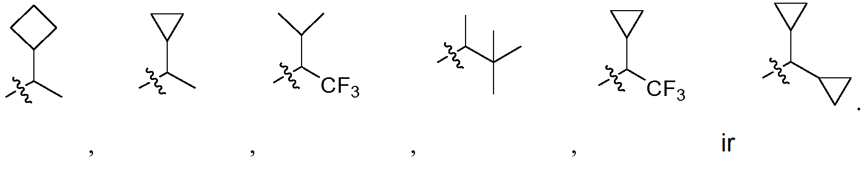

4. Junginys arba farmaciniu požiūriu priimtina jo druska pagal 1 punktą, kur R³ yra
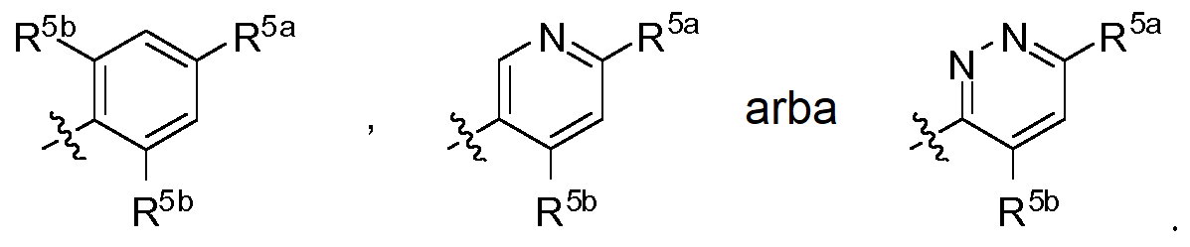

5. Junginys arba farmaciniu požiūriu priimtina jo druska pagal bet kurį iš 1 - 4 punktų, kur R^{5a} yra -CN, -SO₂-C₁₋₄ alkilas arba -CF₃.

6. Junginys arba farmaciniu požiūriu priimtina jo druska pagal bet kurį iš 1 - 4 punktų, kur R^{5b} yra nepriklausomai parinkta iš halogeno, C₁₋₄ alkilo ir C₃₋₇ cikloalkilo.

7. Junginys arba farmaciniu požiūriu priimtina jo druska pagal 1 punktą, kur junginio formulė yra IIIa, IIIb, IIIc arba IIId:
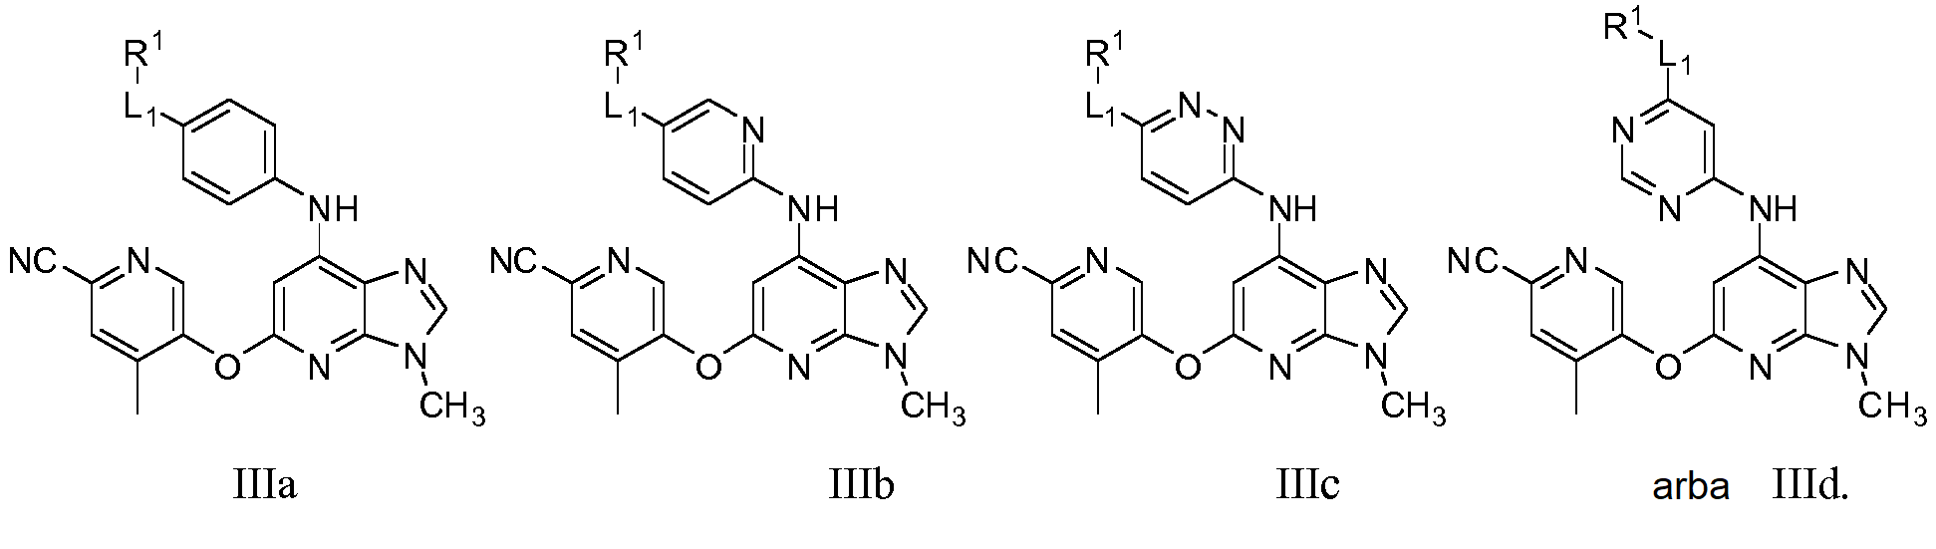

8. Junginys arba farmaciniu požiūriu priimtina jo druska pagal 1 arba 7 punktą, kur L₁ yra vienguba jungtis arba -C(=O)-.

9. Junginys arba farmaciniu požiūriu priimtina jo druska pagal bet kurį iš 1 - 8 punktų, kur R¹ yra 4-9 narių monociklinis arba spirobiciklinis, arba sujungtas tilteliu, arba kondensuotas biciklinis heterocikloalkilas, apimantis vieną, du arba tris heteroatomus, nepriklausomai parinktus iš N, S ir O; kur heterocikloalkilas yra pasirinktinai pakeistas viena, dvejomis arba trimis nepriklausomai parinktomis R¹¹ grupėmis.

10. Junginys arba farmaciniu požiūriu priimtina jo druska pagal bet kurį iš 1 - 8 punktų, kur R¹ yra azetidinilas, oksetanilas, pirolidinilas, morfolinilas, oktadeuteriomorfolin-4-ilas, tetrahidropiranilas, piperazinilas, dioksanilas, kurių kiekvienas yra pakeistas viena, dvejomis arba trimis nepriklausomai parinktomis R¹¹ grupėmis.

11. Junginys arba farmaciniu požiūriu priimtina jo druska pagal 9 arba 10 punktą, kur R¹¹ yra C₁₋₄ alkilas, pasirinktinai pakeistas vienu arba daugiau nepriklausomai parinktų halogenų, OH, C₁₋₄ alkoksi, -NR^{9a}R^{9b}, kur kiekviena R^{9a} ir R^{9b} yra nepriklausomai H arba C₁₋₄ alkilas.

12. Farmacinė kompozicija, apimanti farmaciniu požiūriu priimtiną nešiklį ir farmaciniu požiūriu veiksmingą kiekį junginio pagal bet kurį iš 1 - 11 punktų.

13. Farmacinė kompozicija pagal 12 punktą, apimanti papildomą terapinį agentą.

14. Junginys arba farmaciniu požiūriu priimtina jo druska pagal bet kurį iš 1 - 11 punktų arba farmacinė kompozicija pagal bet kurį iš 12 - 13 punktų, skirti naudoti medicinoje.

15. Junginys pagal bet kurį iš 1 - 11 punktų arba farmacinė kompozicija pagal bet kurį iš 12 - 13 punktų, skirti naudoti taikant alerginių ligų, uždegiminių ligų, medžiagų apykaitos ligų, autouždegiminių ligų, autoimuninių ligų, proliferacinių ligų, transplantacijos atmetimo, ligos, susijusios su kremzlės apykaitos sutrikimu, ir (arba) įgimtų kremzlės apsigimimų gydymą arba profilaktiką.

